Infos pratiques
Entrée libre.
Ouvert :
> du mardi au vendredi de 9h à 17h30
> les samedis, dimanches et jours fériés de 13h à 18h
Fermé le lundi, les 25 décembre et 1er janvier.

Ouvert toute l’année. Musée archéologique
Le musée archéologique départemental du Val d’Oise, ouvert en 1983, est labellisé "musée de France" depuis 2004.
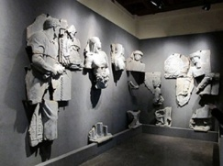
Il présente de nombreux objets provenant de fouilles réalisées dans le Val d’Oise et notamment 35000 objets (monnaie, poteries, sculptures...) datées du Paléolithique au Moyen Âge. On y trouve la plus grande collection de stèles mérovingiennes en France. 2 salles sont consacrées au site archéologique gallo-romain de Genainville (les Vaux de la Celle).
Les collections sont exposées selon un parcours chronologique de la Préhistoire au Moyen-Age. L’archéologie contemporaine est représentée dans une salle présentant les statues soviétiques découvertes en 2004 à Baillet en France. Ces statues décoraient à l’origine l’entrée du pavillon de l’URSS à l’exposition universelle de Paris en 1937.
Exposition XI’AN, trésors de la Chine impériale - Du 14 octobre 2017 au 16 septembre 2018
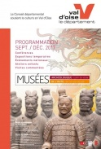
A quelques kilomètres de Xi’An, au cœur de la Chine, plus de 6 000 statues de soldats en terre cuite, grandeur nature, sont sorties d’un sommeil de plus de 2 000 ans… Elles sont les gardiennes éternelles du mausolée du premier empereur de Chine, Qin Shi Huangdi, qui unifia les Royaumes Combattants et laissa pour héritage un empire qui perdurera jusqu’au début du XXe siècle. Empruntée à Caen Expo-Congrès, cette exposition vous plonge dans cette incroyable découverte faite par deux paysans en 1974 et vous livre les secrets de ce site archéologique unique au monde.
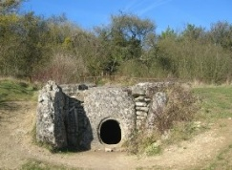
Initiez-vous aux mystères de l’Empire du Milieu à travers une chronologie illustrée par 7 objets originaux issus des collections du Musée Cernuschi à Paris, en regard aux découvertes archéologiques valdoisiennes contemporaines. Un espace ludique et de découverte est dédié au jeune public et aux familles. Testez-y vos connaissances avec une sélection de monuments emblématiques de l’histoire mondiale, fabriquez vos propres soldats et découvrez leurs rôles dans l’armée impériale. Enfin, un théâtre d’ombres chinoises ainsi qu’un espace lecture, musique et jeux vous ouvrent une fenêtre sur la culture chinoise d’hier et d’aujourd’hui.

Balade au Bois de Morval
Au départ du musée archéologique, possibilité de balade vers le Bois de Morval. Propriété du Conseil départemental depuis 1975, cette forêt d’une superficie de 61 hectares s’étend sur la commune de Guiry-en-Vexin, au cœur d’un vallon dans lequel l’Aubette de Meulan prend sa source. Ce site, exceptionnel par sa flore et sa faune, est composé d’une mosaïque de milieux écologiques rares, de beaux paysages et un riche patrimoine historique. On y observe plus de 200 espèces végétales dans le bois et les pelouses calcicoles, et notamment des orchidées sauvages comme l’ophrys bourdon. Une trentaine d’espèces d’oiseaux et de papillons de jour y ont été recensées ainsi que 4 espèces d’amphibiens comme la salamandre tachetée et des orthoptères (sauterelles & criquets). Il est bien connu des archéologues du fait de la présence de vestiges mégalithiques dont une allée couverte et une chambre funéraire datant de l’époque Néolithique.

Ouvert du 1er mai au 31 octobre. Musée de l’outil de Wy-dit-Joli-Village
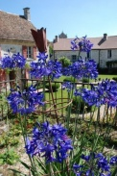
Au beau milieu du Vexin français, le Musée de l’Outil, entouré de ses fleurissants et florissants jardins, offre au visiteur une atmosphère tout à fait bucolique. De la forge de Claude Pigeard à la collection d’outils et d’ustensiles les plus variés, en passant par les vestiges d’un balnéaire gallo-romain, ce musée revêt de multiples facettes où touristes comme promeneurs, enfants comme grands-parents, trouveront matière à satisfaire leur curiosité. Amoureusement enrichis et embellis pendant des décennies par Claude et Françoise Pigeard, ce musée et ses jardins sont aujourd’hui un formidable écrin pour accueillir toutes formes d’actions culturelles qui y seront développées de plus en plus : représentations théâtrales, musicales, chorégraphiques ou cinématographiques, résidences d’artistes ou d’écrivains, expositions photographiques ou d’œuvres d’art.
Ils permettent aussi de proposer des ateliers, des visites guidées et des animations sur des thématiques en corrélation avec ce lieu magique et apaisant.
Enfin, ils s’inscrivent pleinement au cœur de la charmante commune de Wy-dit-joli-village, comme un haut-lieu touristico-culturel et champêtres du Parc naturel régional du Vexin français où il fait bon vagabonder, se prélasser sur la terrasse et admirer le patrimoine local.
Chaque année, les jardins du Musée de l’Outil accueillent les œuvres d’un artiste plasticien durant toute la saison culturelle du 1er mai au 31 octobre.

Programmation 2018
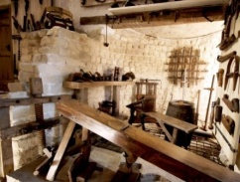
Coordonnées
Musée de l’Outil
Rue de la mairie
95420 Wy-dit-joli-village

Mail : contact.musees@valdoise.fr
Internet : www.valdoise.fr/musee-de-loutil
Page Facebook
Tél. : 01 34 33 86 00

Infos pratiques
Jours et horaires d’ouverture : du 1er mai au 31 octobre.
Du mercredi au vendredi : 13h à 17h30
Samedi, dimanche et jours fériés : 13h à 18h

Entrée gratuite.
Musée de l’outil (c) L. Eliot
Exposition 2018 : Poussières d’étoiles
Le musée de l’Outil a choisi de présenter un duo d’artistes locales, Claire Lioult alias la "féerailleuse" et Manoli Gonzalez, céramiste.

